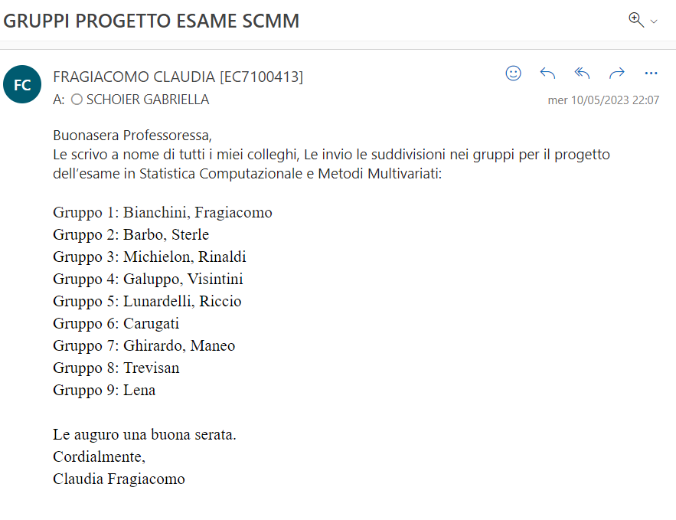

Sulla base del file di dati e del file di spiegazione (Si ricorda di inviare l’elaborato e i comandi utilizzati anche in un ulteriore file in formato word 4 giorni prima dell’appello)

La parte comune a tutti i gruppi riguarda i punti a. b. c. d.

La parte di specializzazione in cui si richiede di presentare i comandi opzionali presenti nel help di SAS e di commentare i risultati:

Gruppo 1: Bianchini, Fragiacomo: ANALISI DEI CLUSTER GERARCHICA

Gruppo 2: Barbo, Sterle 2 ALBERI DI REGRESSIONE punto i scegliendo come variabile target RateFatalAccident

Gruppo 3: Michielon, Rinaldi ALBERI DI REGRESSIONE punto i scegliendo come variabile target PM10

Gruppo 4: Galuppo, Visintini: ALBERI DI CLASSIFICAZIONE punto h scegliendo come variabile target Macroregion

Gruppo 5: Lunardelli, Riccio: ANALISI FATTORIALE

Gruppo 6: Carugati ANALISI DELLE COMPONENTI PRINCIPALI

Gruppo 7: Ghirardo, Maneo ALBERI DI CLASSIFICAZIONE punto h scegliendo come variabile target Region

Gruppo 8: Trevisan: ANALISI DEI CLUSTER NON GERARCHICA

Gruppo 9: Lena Dopo aver effettuato un’ ANALISI DELLE COMPONENTI PRINCIPALI Applicare il metodo bootstrap (punto j) scegliendo come statistica d’interesse il rapporto tra il primo autovalore e la somma degli autovalori.